FBA发货全流程
货件创建流程
一、在钉钉“物流发货记录表”中查找，可以找到发货时间、店铺、运输方式、国家、SKU以及对应的数量，重量，箱数等指标，根据内容去创建货件
1、根据时间找到还没有发货的货件信息
2、根据店铺去对应的店铺创建货件
3、根据SKU去搜索
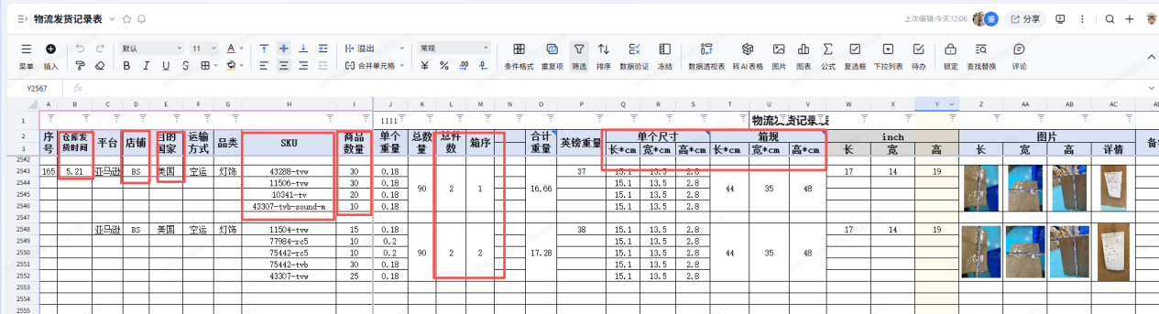

- 点击亚马逊后台“库存” -> “管理所有库存”，搜索对应的SKU，在左侧勾选，表格里有多少个不重复的SKU就勾选多少个。注意：确认不同SKU的版本，不要勾选错了

三、勾选完所有的SKU后，点击下方的“选择组操作” -> 选择“发补货”
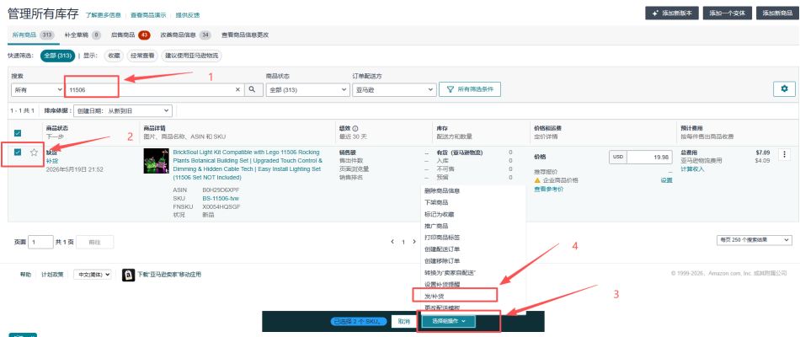

四、需要检查包装详情事先是否有进行信息编辑，如出现下图情况，则需要我们手动去编辑（一般是新品才会出现这种情况）
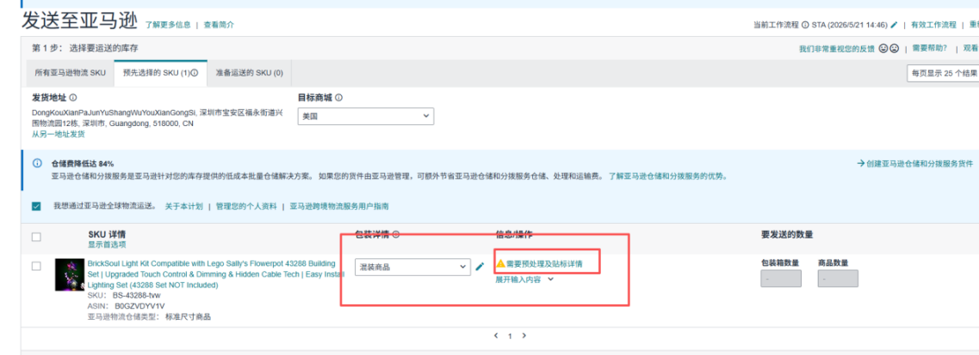
五、勾选出现“需要预处理及贴标详情”的商品，点击设置“预处理分类”
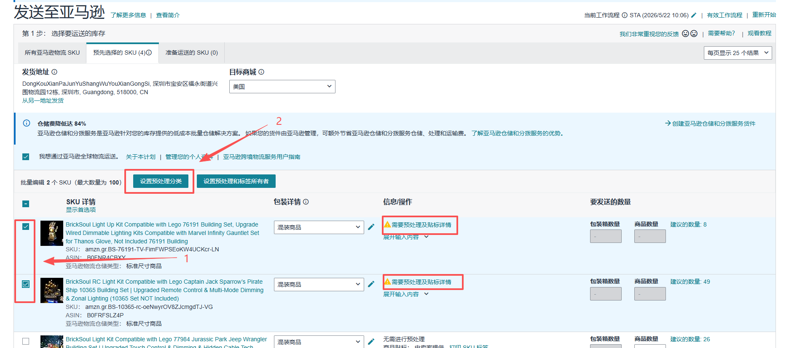
六、进入页面后点击“选择预处理分类”，点击“无需进行预处理”，然后保存
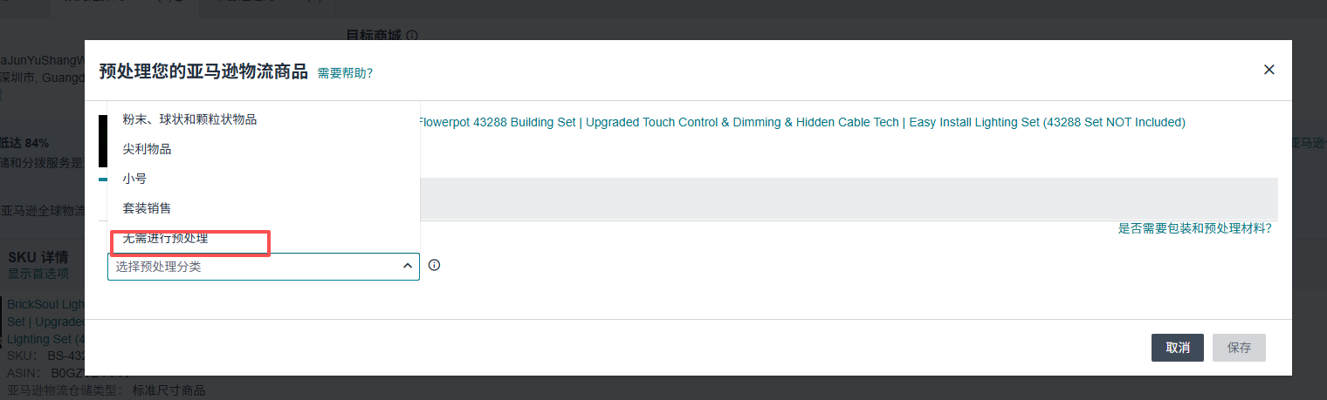

七、根据货件里面的SKU和物流发货记录表里面SKU，确定单个SKU的发货数量，在“商品数量”处填写对应所需要发货的数量，然后点击“准备包装”。注意：物流发货记录表里有些SKU因为分箱装了，数量需要加在一起。
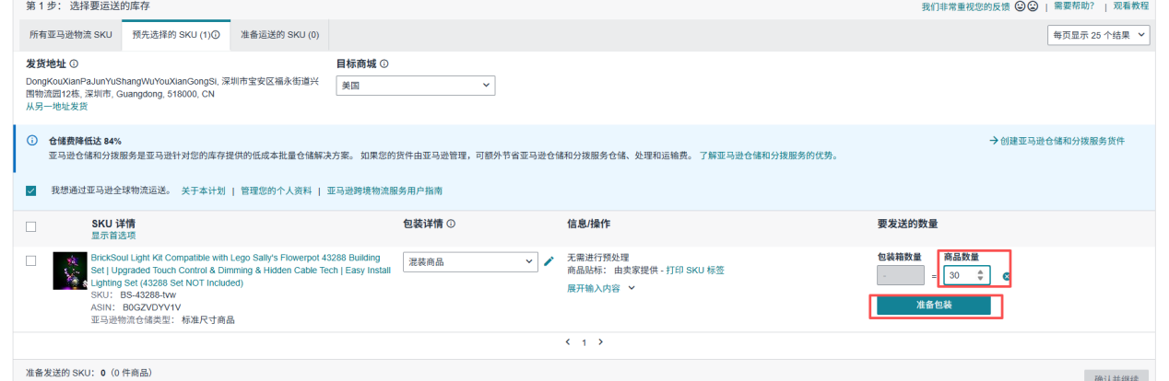

八、最后检查一遍，SKU填写的商品数量和物流发货记录表里面的数量是否对应，然后检查下面现实的所有SKU的标签数量和商品数量是否和物流发货记录表里的一致。最后点击包装单件商品。注意：这里的4（180件商品），代表有四个不同的SKU，总共的商品数量是180个
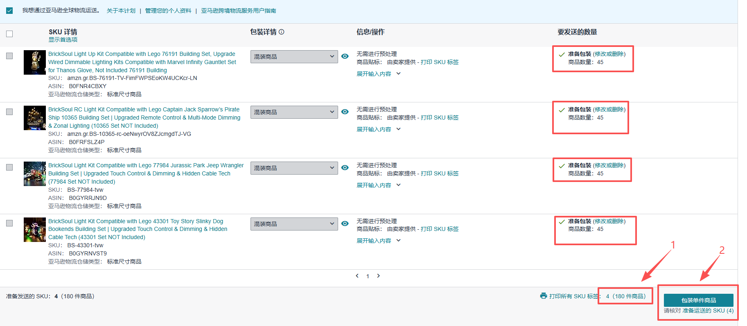

九、除了只发一箱的情况，都选择“需要多个包装箱”，然后点击确认
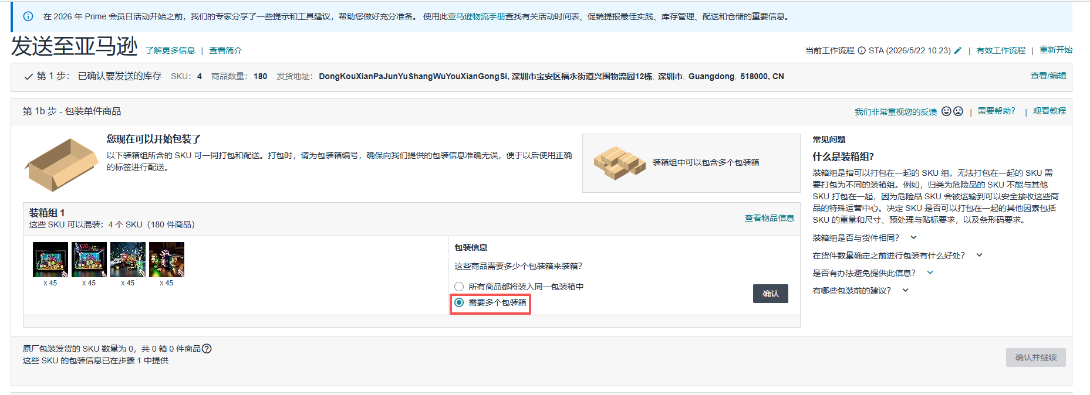

- 在“如何提供箱内物品信息？”，选择上传Excel文件，根据“物流发货记录表”里面写的这一票的发货箱数去填写，这里填写2箱

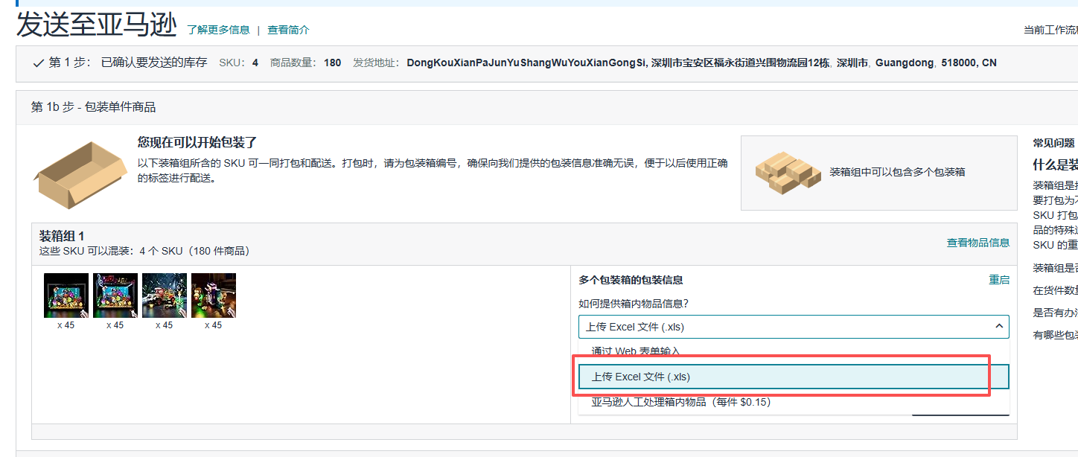
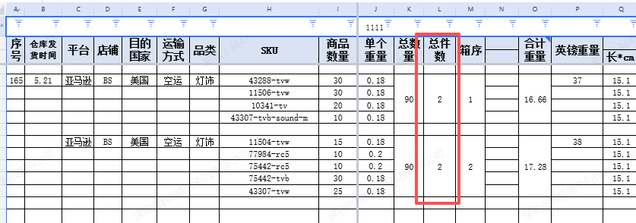
十一、点击下载表格的链接，选择本地文件夹
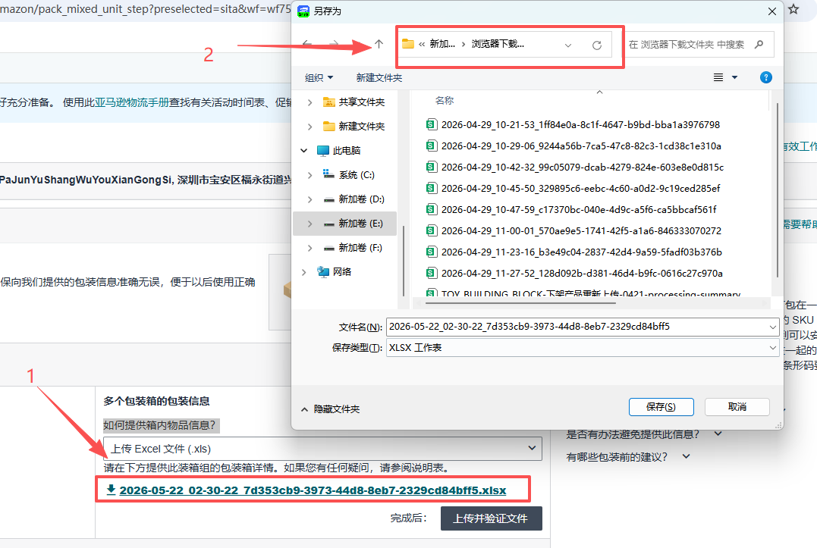
- 选择“包装箱包装信息”工作表，根据列出的SKU，在“物流发货记录表”中，按照对应的箱号和数量填写
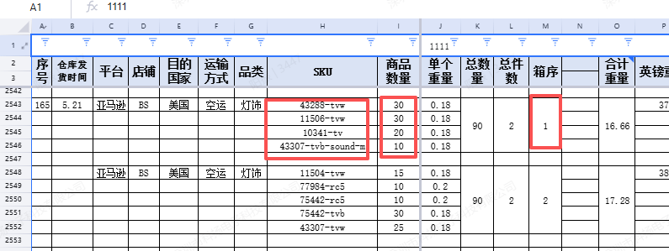
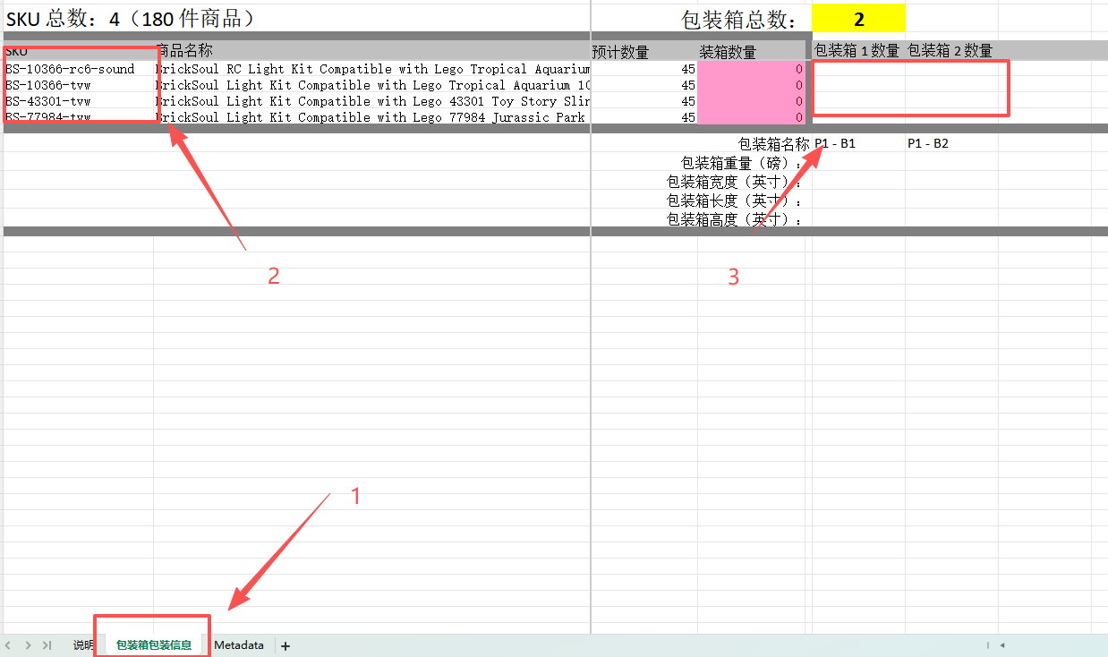

十二、根据“物流发货记录表”中给出的箱子的英镑重量和inch 尺寸，填写到表格中对应的位置，保存文件
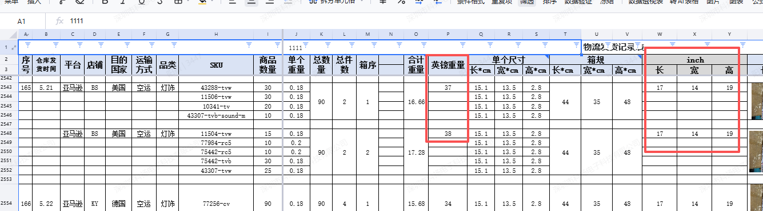
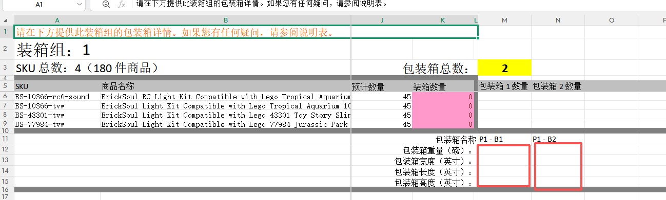

十三、点击“上传并验证文件”，选择刚才下载并修改的文件，点击“打开”

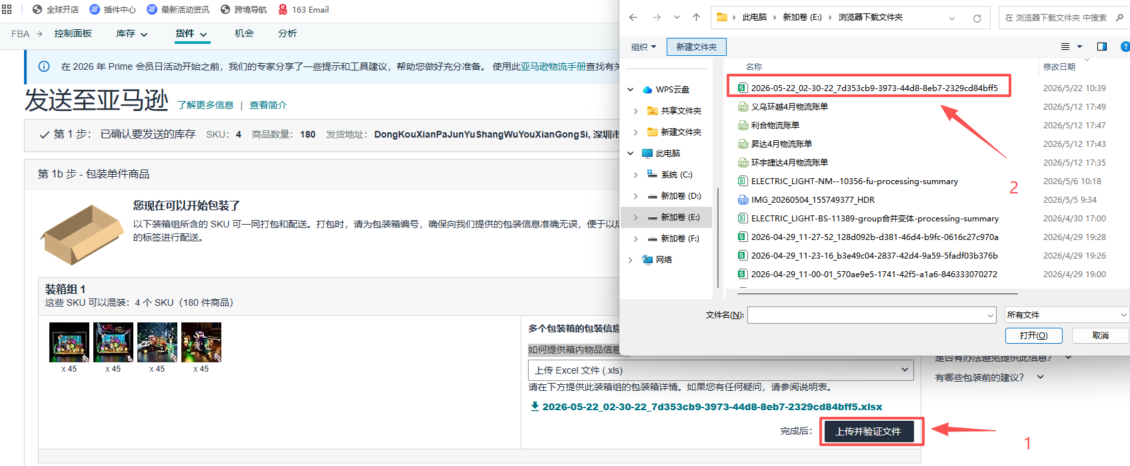
- 通过系统验证后，点击“确认并继续”
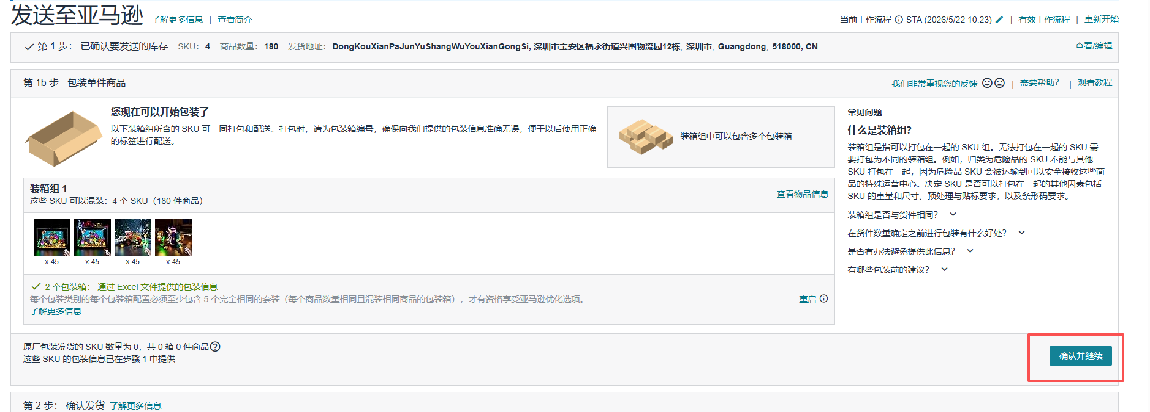

十五、选择“或者使用您自己的承运人”，点击“继续”
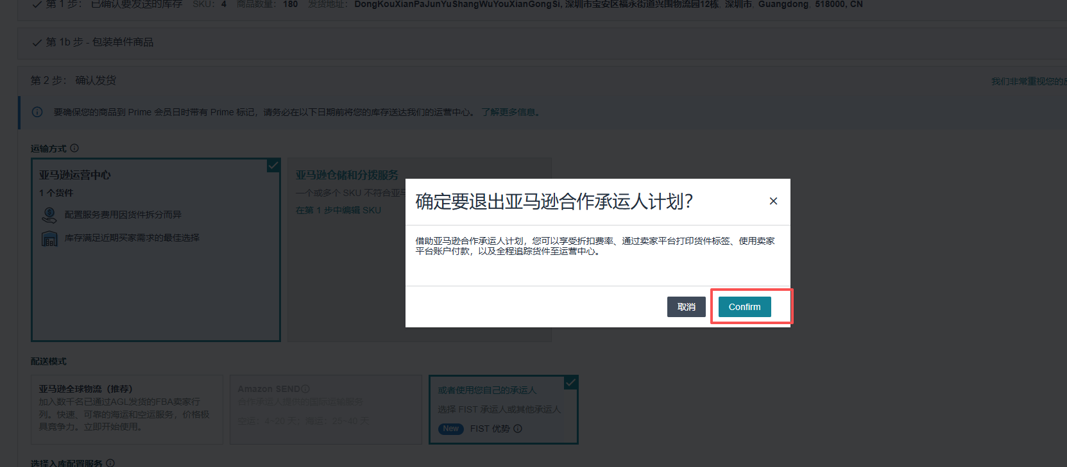
十六、这里从新回到了之前的流程，需要按照之前的步骤从新来一遍，但是在填写装箱信息的时候，可以直接把之前的信息，复制到新下载的表格中，然后保存重新上传并验证。
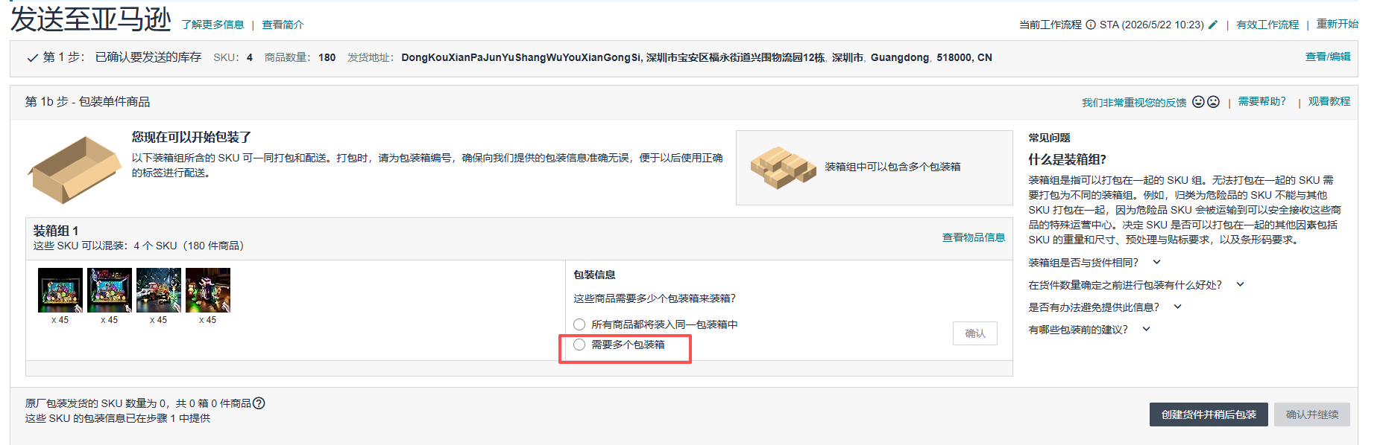

- 接下来分为多种情况，需要仔细查看
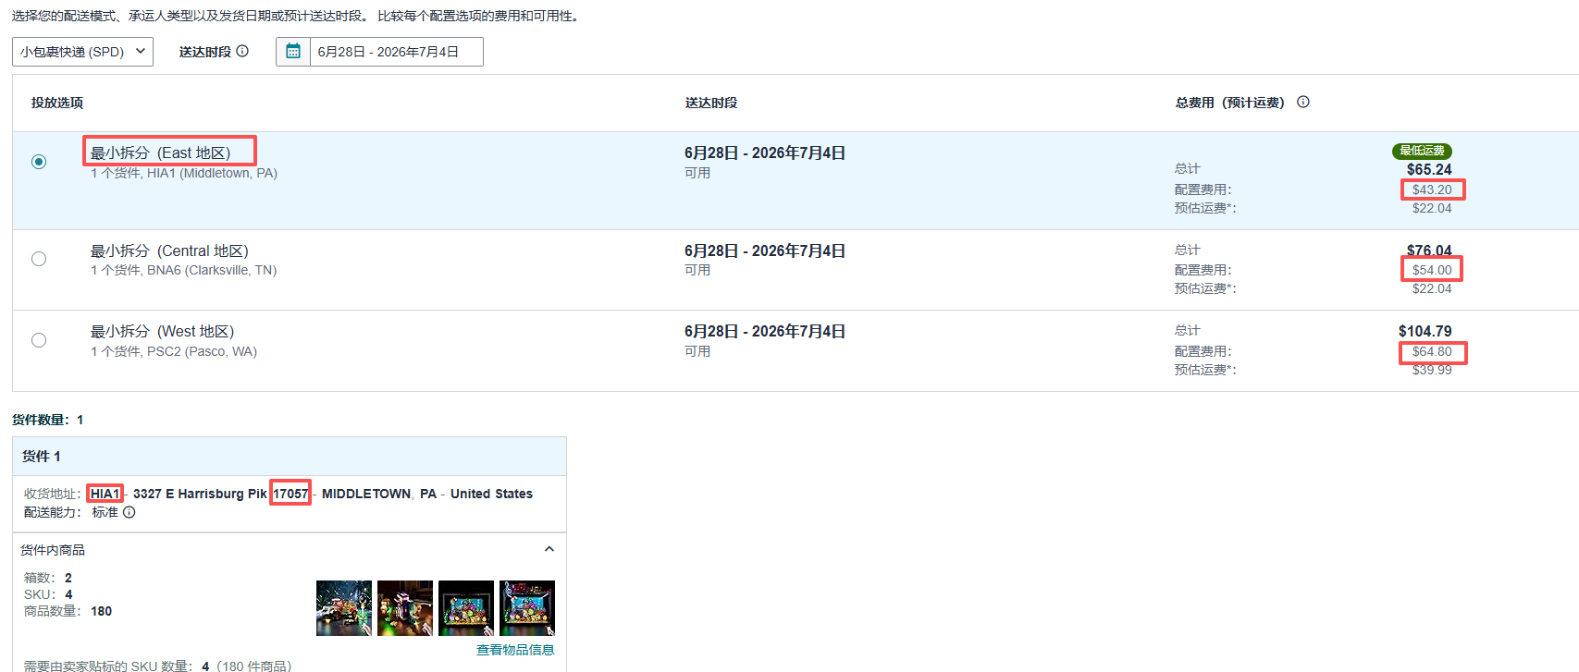

- 如果走的是空运，那么优先选择“最小拆分(East 地区)”，因为选择East 地区的配置费最便宜，并且因为选择空运，三个地区的价格都是一样的。但是需要注意一点，在进行下一步前，需要去多家物流群询问，当前“East 地区”的这个仓库可不可以走，价格多少。从下面收货地址可以看到，仓库是HIA1 ，邮编是17057。
举例：LED灯饰，带电2箱走空运，总重量33.94KG，麻烦报一下美国HIA1仓，邮编 17057 的价格和运输时效, 这个仓可不可以走，是否需要排仓？
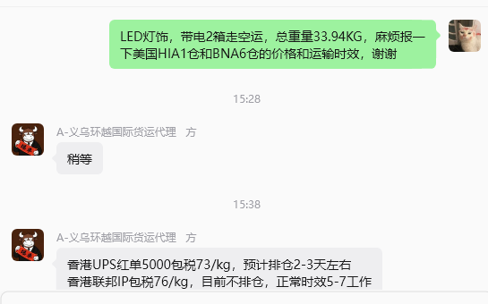
确认没有问题再进行下一步
如果走的是海运，那就需要在表格“FBA发货配置费和头程计算”里算一下综合的费用，不同地区仓库的报价需要一个一个去问，举例：LED灯饰，带电2箱走海运运，总重量33.94KG，麻烦报一下美国HIA1仓，邮编 17057 的价格和运输时效, 这个仓可不可以走
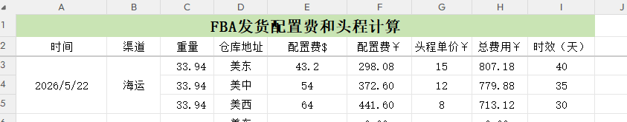
填写好后，让主管确认走什么渠道

- 选择送达时段
1、空运选择当前时间的十二天后，例如今天是5.22，十二天后就是6.2，
所以送达时间选择6.1-6.6
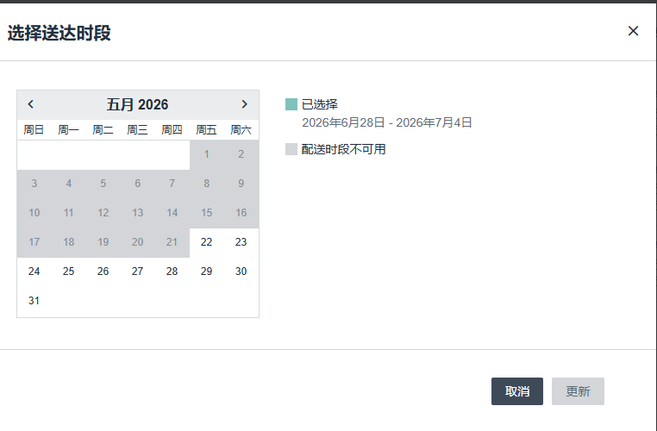
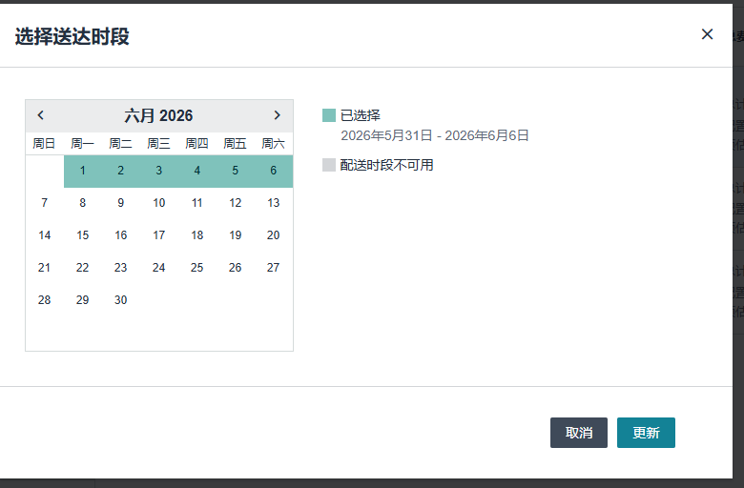
2、海运选择当前时间的四十天后，例如今天是5.22，四十天后就是7.1，所以送达时间选择7.1-7.4
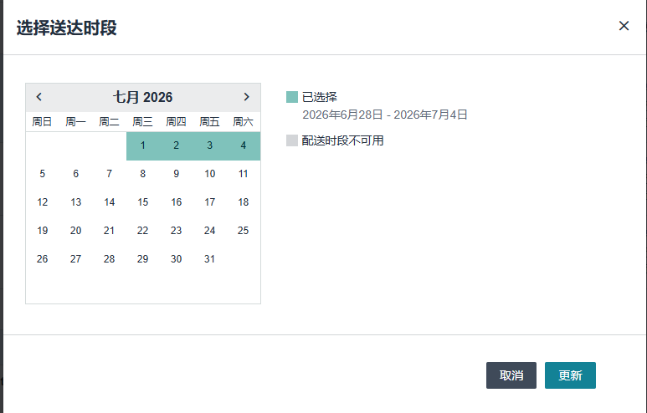

十九、选择“小包裹快递”，承运人选择“其他”，运输方式根据实际选择“空运”或“海运”
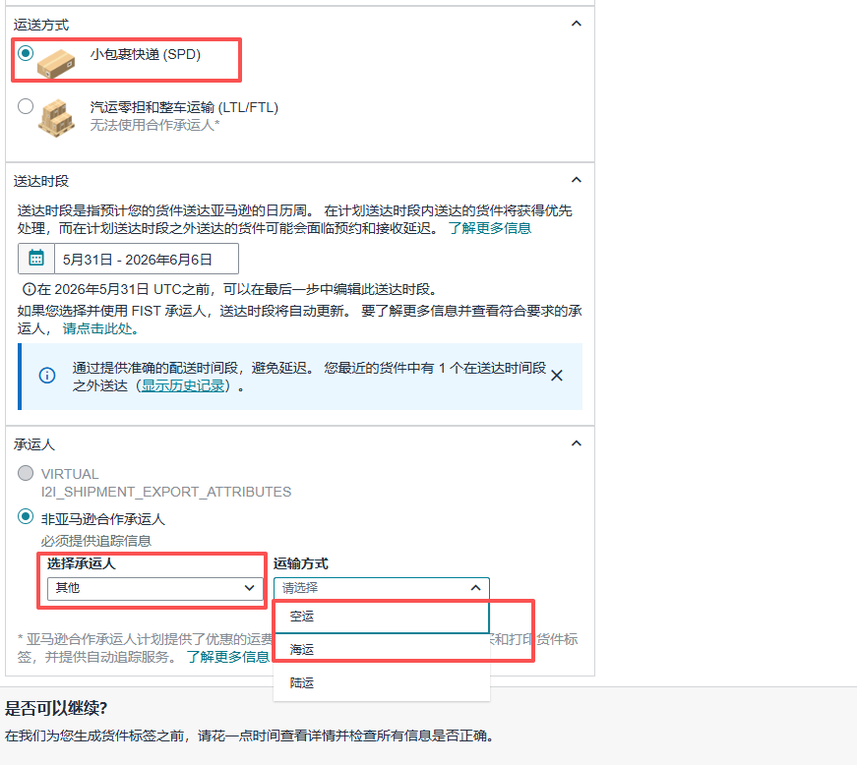

二十、确认配置费是否正确，然后点击“接受费用并确认发货”
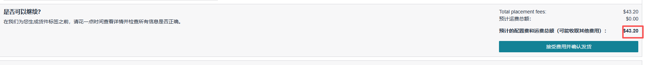

二十一、修改货件名，和工作流程名，命名规则：时间+渠道+箱数。举例：0522-空运-两箱
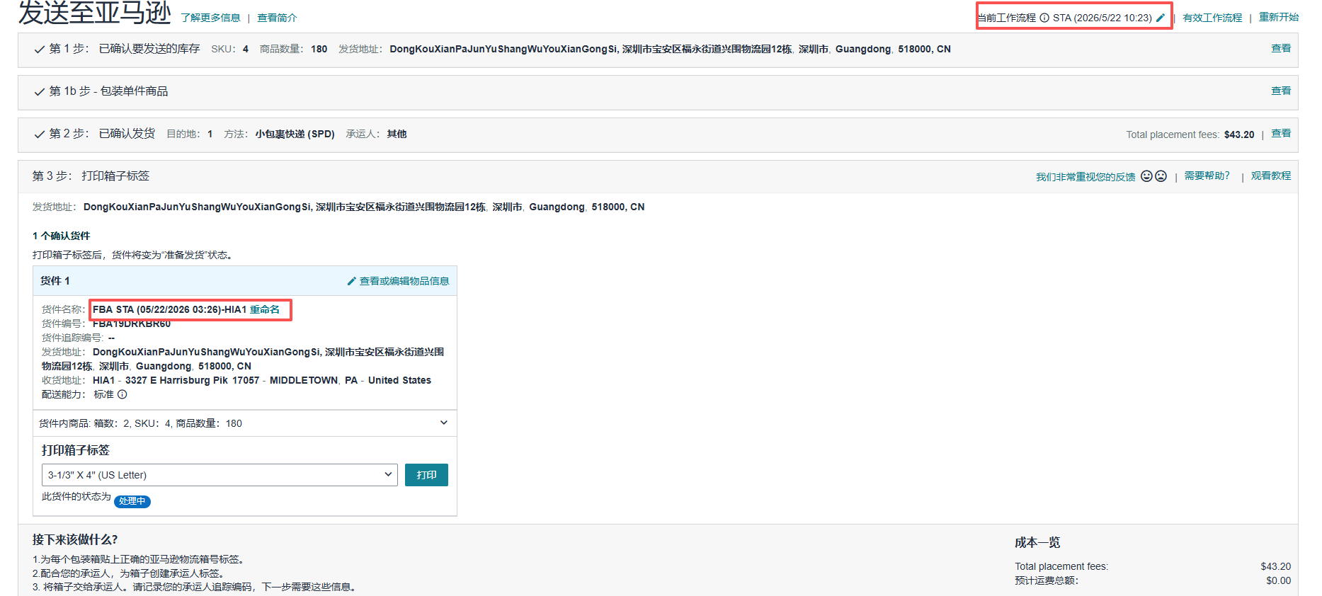

二十二、打印箱子标签，选择热敏打印，点击打印
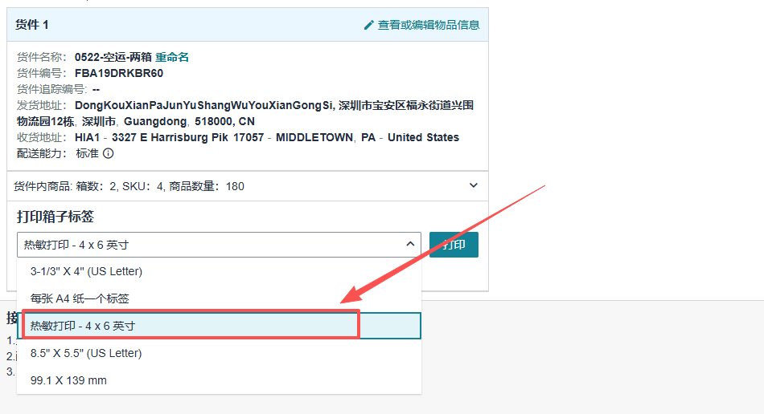
二十三、下载货件标签，最好有一个文件夹专门用来保存货件标签的，记录好日期。
注意：货件标签命名：店铺+货件号+时间+渠道+箱数，举例：BS-FBA19DRKBR60-0522-空运-两箱
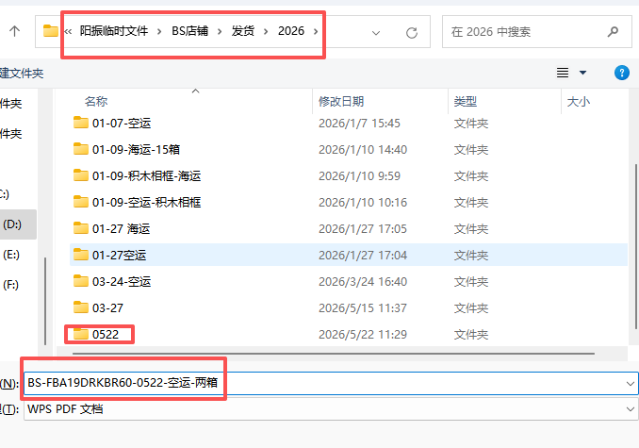

二十四、继续输入追踪详情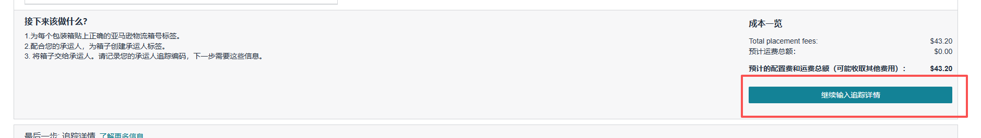

货件创建流程全部完成

下页还有

发票填写&货代提货流程
一、提交货件标签
1、将刚刚下载的货件标签发送给仓库张仕英，并且发送消息：店铺名+物流渠道+箱数。例如:这是BS店铺空运的两箱货
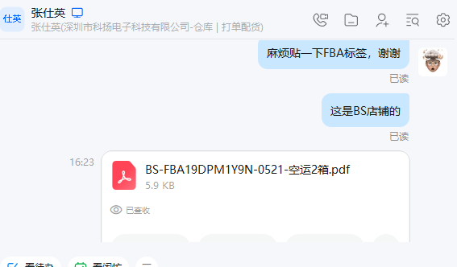

二、发票填写
根据选择的物流商，需要填写对应的发票模板，如果有以前填写过的模板，直接修改更方便。如果没有发票，可以直接在群里询问物流要发票模板。发票命名：货代名称-店铺-FBA号-日期-运输方式-箱数。例如：义乌环越-BS-FBA19DRKBR60-0522-红单-两箱

三、填写发票，现在拿宸锋的发票模板举例
- 首先，一般强调必须填写的是会标注出来，有些是用颜色填充，有些是带*号
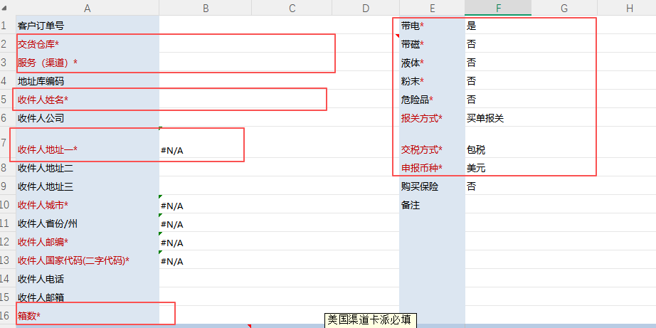
- “交货仓库”填写的是后台创建货件的仓库名
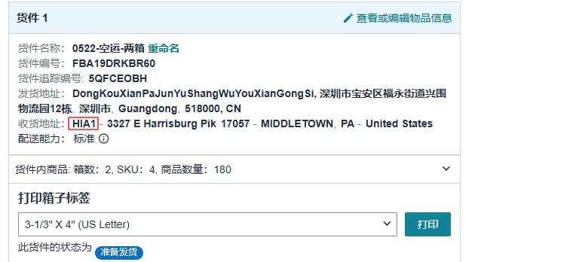

- 服务（渠道）是你走的渠道以及细分服务，在报价的时候，物流就会告诉你，不同渠道的价格，你根据你选择的渠道去填写
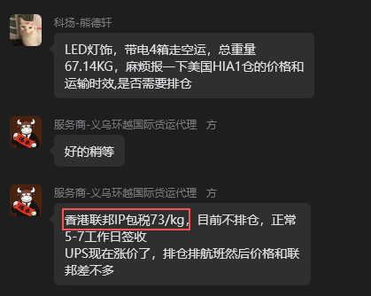

- 收件名写Amazon或者亚马逊仓库名都可以
- 收件人地址，一般发票模板里面，收件人地址是直接根据你提供的亚马逊仓库名自动生成，如果不是自动生成的，就需要自己根据货件里面的地址去填写。
举例：
3327 E Harrisburg Pik 17057 - MIDDLETOWN, PA - United States
United States-国家
PA-州
MIDDLETOWN-城市
3327 E Harrisburg Pik 17057-街道
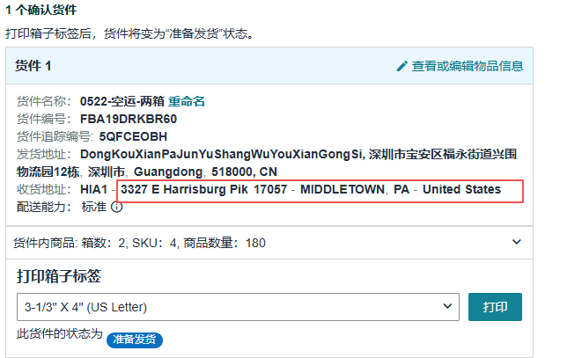

- 一定要确认发货的这批产品里面带不带电，如果是灯饰产品，只要有带遥控器的版本，都需要选择带电
- 带磁、液体、粉末、危险品、一般都是选择否
- 报关方式选择“买单报关”，交税方式选择包税，如果不确定，就去问物流确认。
- 申报币种选择“美元”
10、货箱编号、PO Number（亚马逊追踪编码）、预计配送时段，是从后台货件信息里面查看
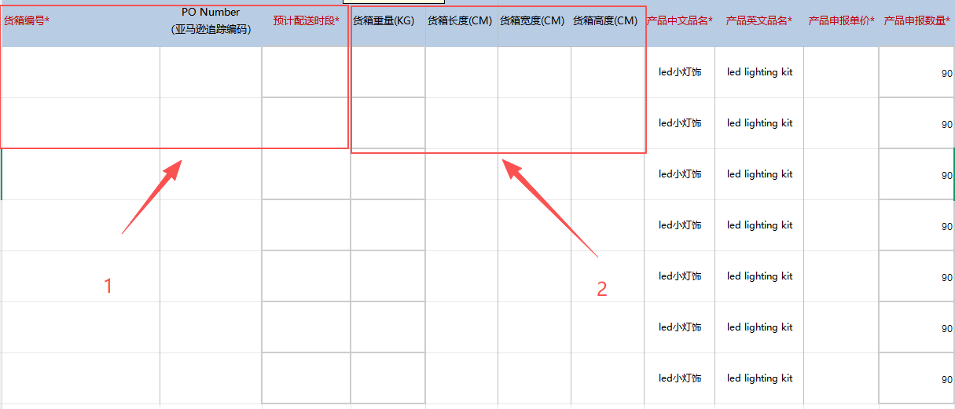

PO Number（亚马逊追踪编码）、货件追踪编号：
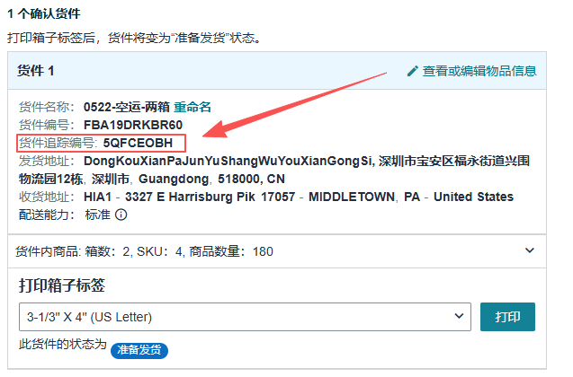

货箱编号、预计配送时段
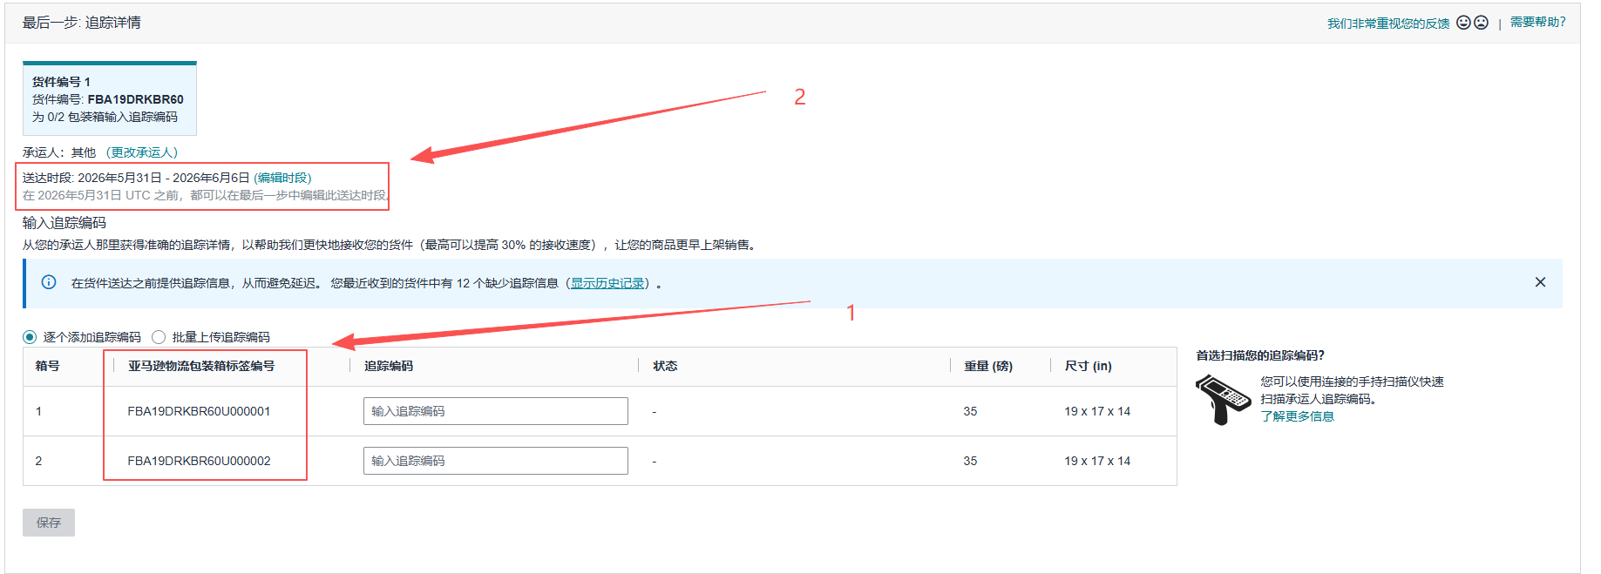

11、货箱重量和货箱尺寸信息，需要从“物流发货记录表里面查看”
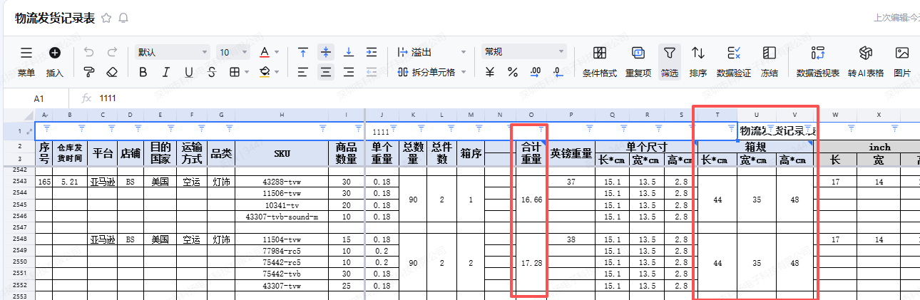

- 积木灯饰的产品品名：led灯饰套件/led lighting kit

- 产品的申报单价，如果是走9810报关，申报单价为10美元，如果不走9810报关，申报单价3美元即可。

- 产品材质：塑料/Plastic
- 产品海关编码：
- 产品用途：玩/Play
- 品牌信息一般不需要填写，如果需要填写的话，就按照发货店铺的品牌填写
- 产品图片：选择通用产品图片
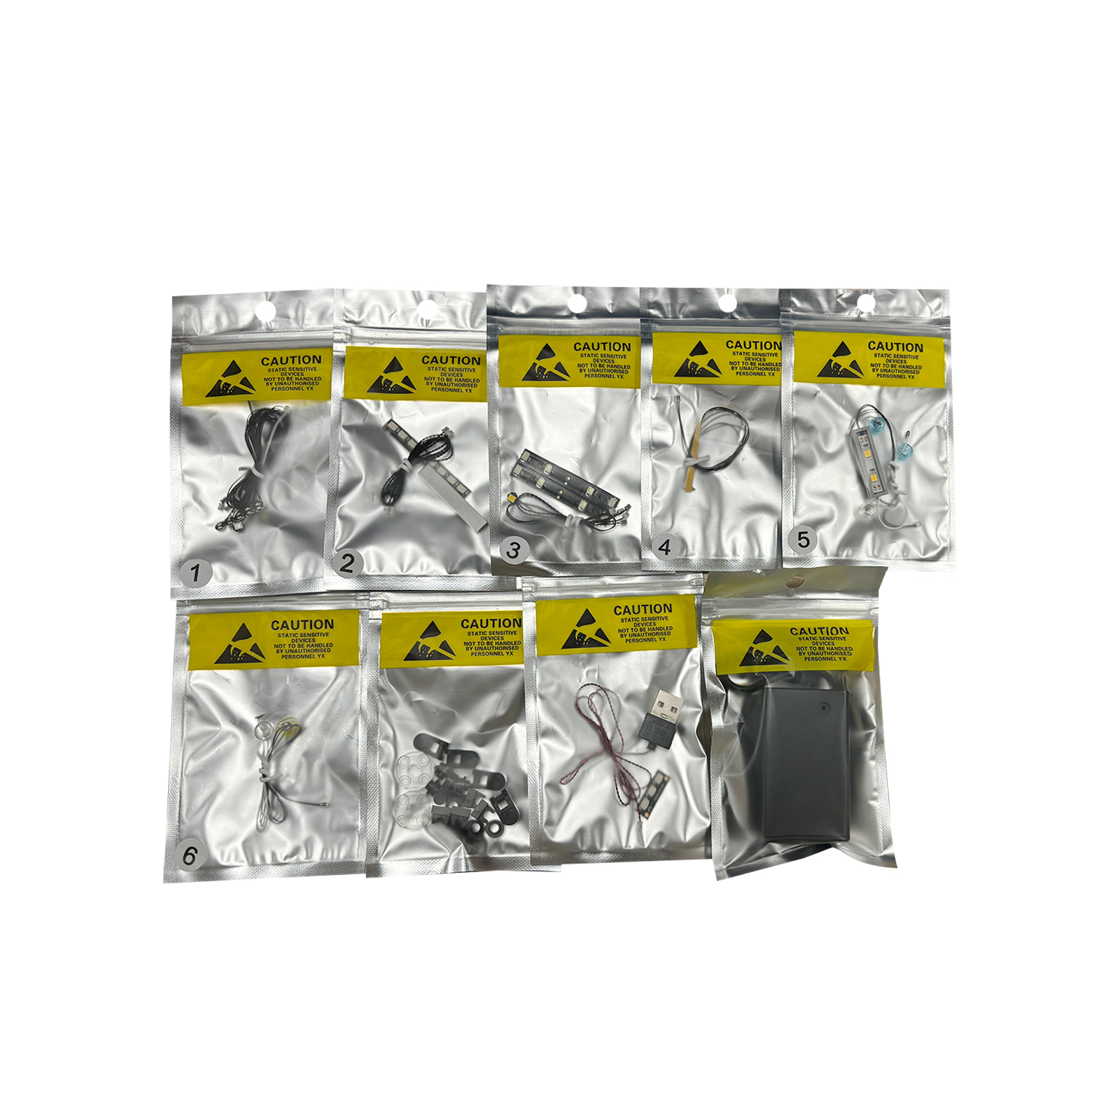
- 最终填写完成后，再检查一遍，是否填写正确
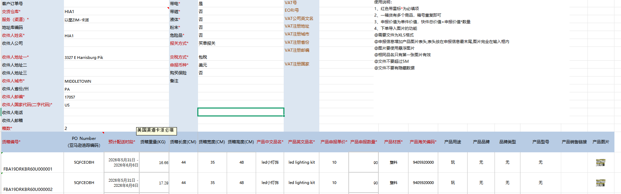

四、提交发票
1、把做好的发票，提交到对应的物流。注意：根据不同物流商，有些直接将发票提交到微信群即可，有一些则需要通过物流的网站下单。
如果是通过网站下单，可能会需要下载一个物流标签，同样需要提交到钉钉张仕英，让她贴好标签。
2、目前都是通过微信群直接下单，在微信群提交好发票好，需要去钉钉群“FBA发货群”，确认货件标签是否贴好。注意：需要确认张仕英发送图片上面的标签FBA号是否正确

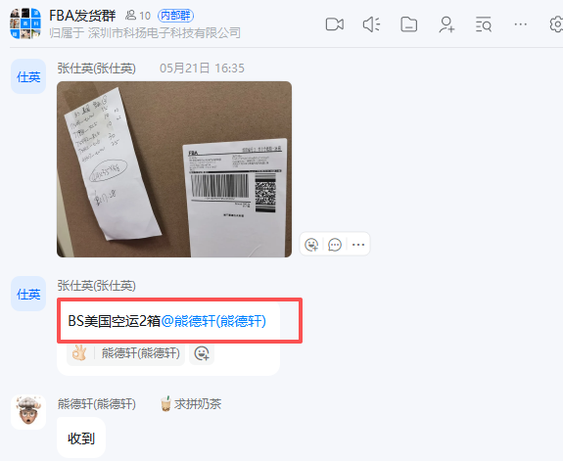
3、在确认货件标签已经贴好后，立马告诉物流可以提货，同时再次告诉物流，具体的渠道、箱数和重量。例如：空运两箱，40KG现在可以来提货了。
4、在物流叫好货拉拉后，会把截图发送到群里，需要立马把截图复制，发送到钉钉的张扬，或者直接发送到“FBA发货群”，并告知已安排提货，需要说清楚来提货的是哪个物流，提的是哪个店铺的，什么渠道，多少箱货。举例：货代义乌环越已安排提货，司机信息是（贴截图），提BS店铺空运两箱。
5、整个流程完成后需要在“物流发货记录表”填写对应的“物流商”、“单价”、“渠道”“FBA入仓单号”、“仓库码”
